TUTORES CVUDES

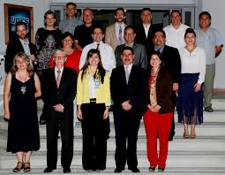
Figura 1. Fotos planta académica CVUDES.
https://www.google.com.co/search?q=tutores+cvudes&rlz=1C1CHZL_esCO742CO742&source=lnms&tbm=isch&sa=X&ved=0ahUKEwjE9brH1r3aAhVup1kKHdcXBGEQ_AUICigB&biw=1094&bih=484
El Tutor desempeña un rol altamente estratégico en el CV-UDES al realizar, de forma continua durante las 24 horas del día, la gua personalizada a los alumnos Estudiantes en los procesos de trabajo que den cumplimiento a la Agenda de Avance de Aprendizaje (AAA) del plan de estudio correspondiente, en desarrollo de cada Módulo.
Igualmente, el Tutor en el CV-UDES tiene un rol y desempeño mediante los cuales realiza principalmente las siguientes actividades, en desarrollo del proceso educativo que ofrece el Campus a sus Estudiantes:
- Sirve de enlace entre los Estudiantes y los Profesores para todos los efectos que éstos demanden en el ejercicio de sus responsabilidades.
- Acta como mediador entre los Estudiantes y las Autoridades Administrativas del CV-UDES, con miras a facilitar el cumplimiento de requisitos y reglamentos.
- Mantiene un alto nivel motivacional en los Estudiantes para contrarrestar sus decaimientos y tendencias a desertar del programa académico, por falta de un adecuado acompañamiento y la gua del experto mediático.
http://www.cvudes.edu.co/modelopedagogico/comunidad.aspx
http://www.cvudes.edu.co/modelopedagogico/comunidad.aspx

